TINH THẦN ĐÓN CHÀO NĂM HỌC MỚI CỦA CÁC EM HỌC SINH LỚP 8D

Để chuẩn bị cho năm học mới, tất cả học sinh lớp 8D đã chuẩn bị rất chu đáo về sách vở, đồ dùng học tập. Đặc biệt việc trang trí góc học tập thể hiện ý thức chăm chỉ, trách nhiệm, rèn cho các em tính ngăn nắp, gọn gàng trong học tập và cuộc sống rát quan trọng. Các em đã chuẩn bị, trang trí góc học tập của mình và gửi lên nhóm lớp để cùng chia sẻ với các bạn và cô giáo. Hình ảnh các góc học tập của các em lớp 8D thật đáng yêu!
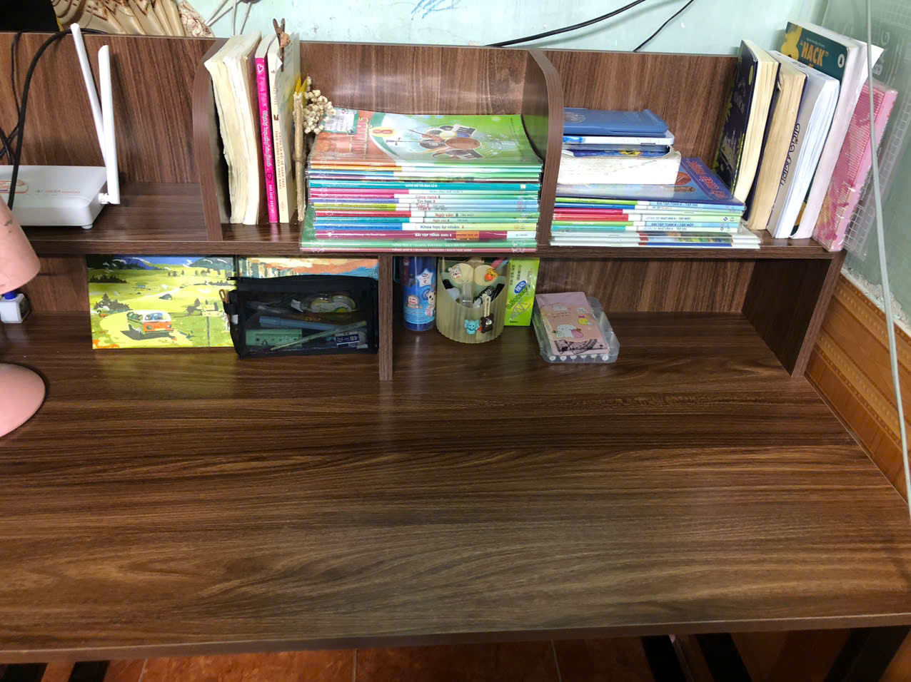
Góc học tập của Nguyễn Thị Thảo Nhi
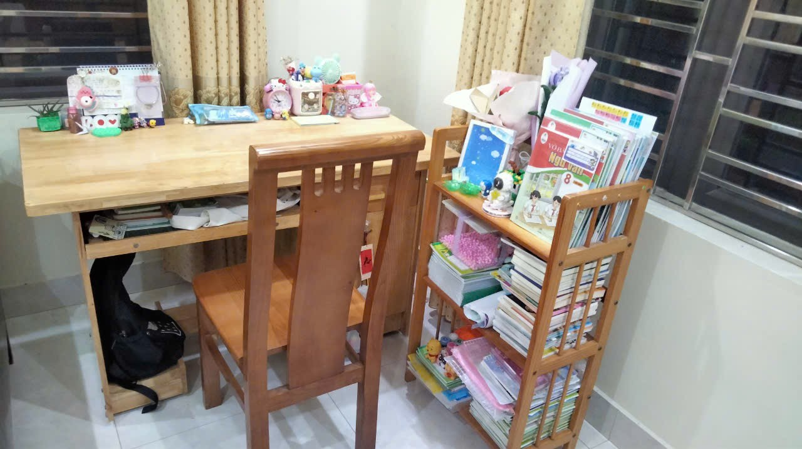

Góc học tập của Khánh Linh
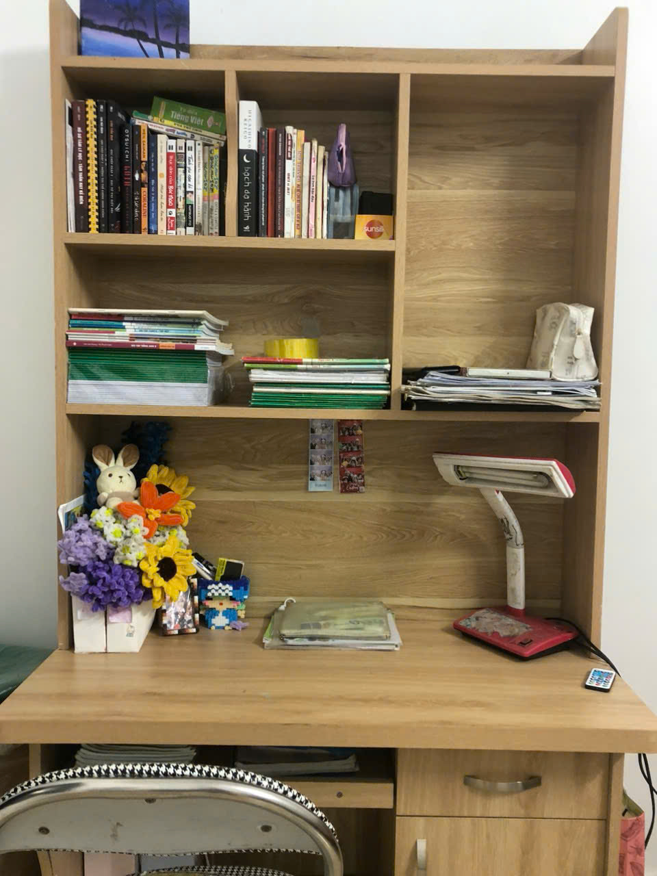

Góc học tập của bạn Lưu Mai

